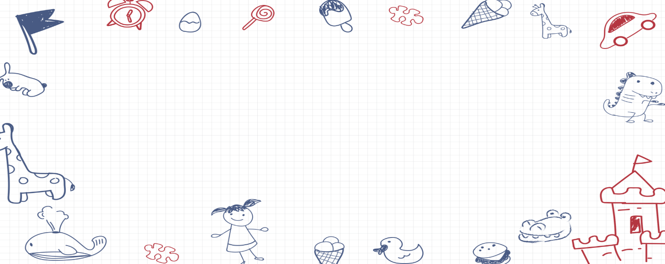

**大四班一日生活**

9月3日

、月日

* **出勤情况**

今天来园30人，2人请假。

我的区域我做主

区域活动是幼儿园的重要活动之一，良好的区域游戏能够让孩子在自主选择、大胆操作和探索中促进身心全面发展。本次活动主要引导孩子通过自主选择、合理规划、小组合作的方式共同规划教室的区域，并鼓励其用较完整的语言进行表述，培养孩子的自主性，以便孩子在熟悉教室区域的基础上更好的参与游戏，感受自我的成长。

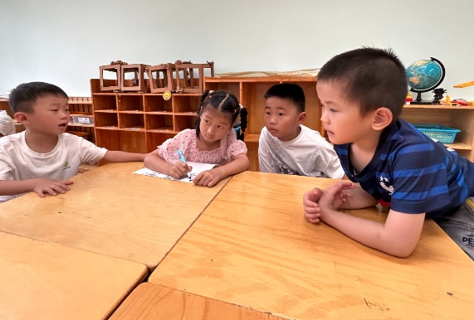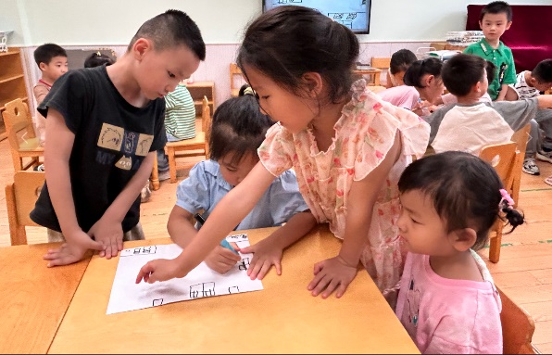

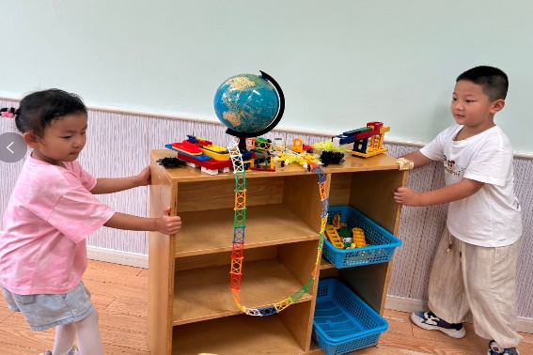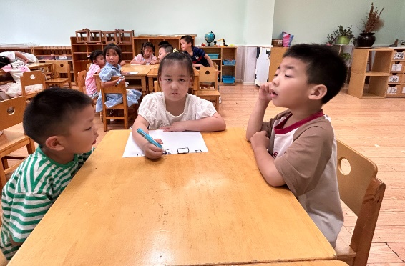

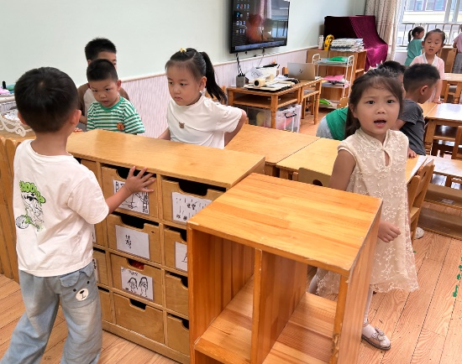

户外游戏

今天周二，我们班在滑滑梯区域进行户外游戏。新学期的开始，孩子们对玉滑滑梯游戏的规则不但没有遗忘，基本都很清楚地知道滑滑梯的游戏规则。

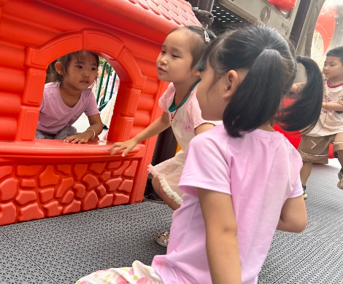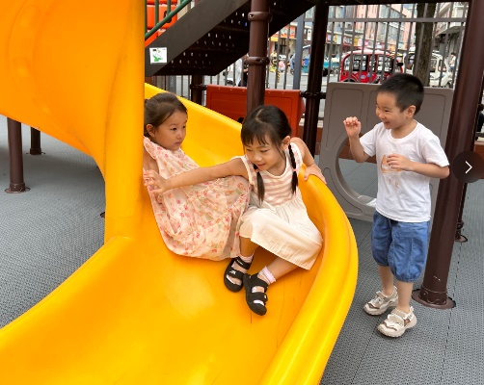

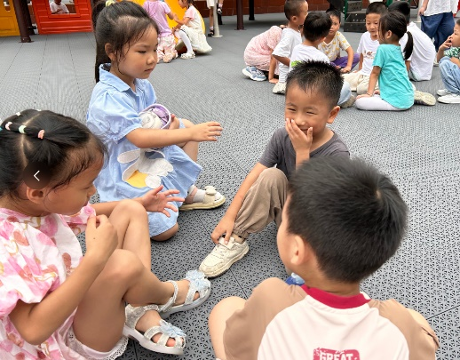

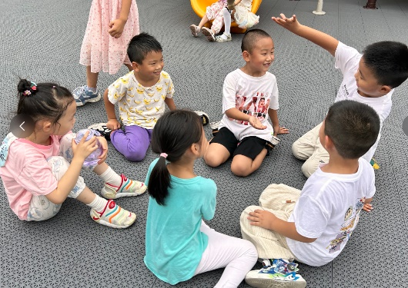

本周食谱

本周有五天的食谱，今天是周二。

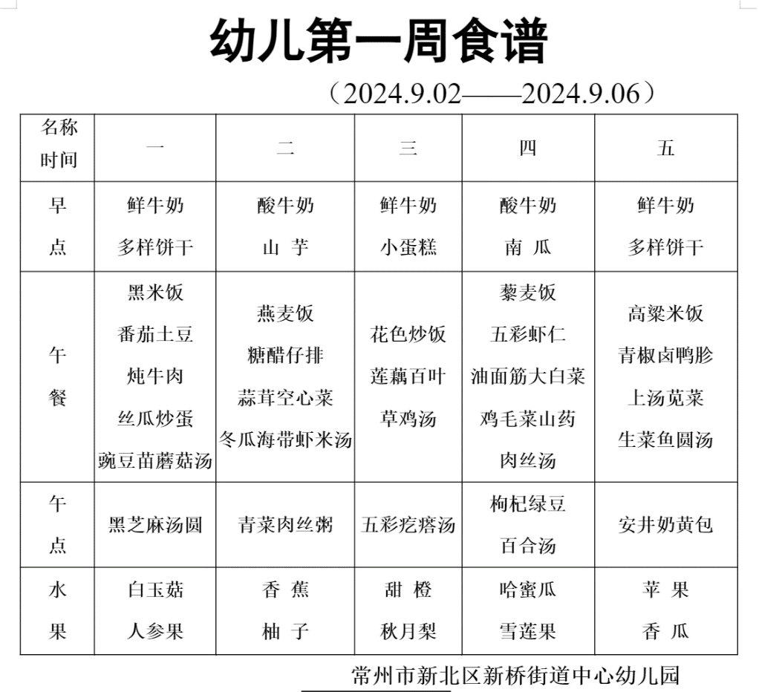

自主盛饭

进入到大班后，孩子们在自我服务方面逐步提升，中午午餐，孩子们根据自己的饭量、菜量自主盛饭菜，基本独立完成，非常地能干。

